Instrucciones de uso de la plantilla de la Revista Cátedra
Instructions for using the template of Revista Cátedra
Sergio Luján-Mora
Universidad de Alicante, Alicante, España
Escuela Politécnica Superior, Departamento de Lenguajes y Sistemas Informáticos
sergio.lujan@ua.es
https://orcid.org/0000-0001-5000-864X
Verónica Simbaña-Gallardo
Universidad Central del Ecuador, Quito, Ecuador
Facultad de Filosofía Letras y Ciencias de la Educación, Carrera de Pedagogía de las Ciencias Experimentales Informática
vpsimbanag@uce.edu.ec
https://orcid.org/0000-0002-7466-7364
(Recibido: 20/05/2018; Aceptado: 1/06/2018; Versión final recibida: 15/06/2018)
Cita del artículo: Luján-Mora, S. y Simbaña-Gallardo, V. (2018). Instrucciones de uso de la plantilla de la Revista Cátedra. Revista Cátedra, 5(2), 363-370.

Resumen
En este artículo se presentan las normas de estilo y las instrucciones de uso de la plantilla de la Revista Cátedra. Estas normas de estilo e instrucciones son de uso obligado tanto en la preparación inicial del manuscrito para su revisión como en la preparación de la versión final del artículo para su publicación: un artículo puede ser rechazado si no cumple estrictamente con las normas de estilo y las instrucciones proporcionadas. El estilo de la Revista Cátedra se ha desarrollado teniendo en cuenta que se trata de una revista electrónica que será leída principalmente en una pantalla de un dispositivo electrónico como, por ejemplo, un ordenador, una tableta o un teléfono móvil. Si está leyendo una versión impresa de este documento, puede descargar el archivo Microsoft Word respectivo desde la página “Instrucciones para los autores” del sitio web de la revista para tomarlo como base en la escritura de sus artículos.

Palabras clave
Diseño, formato, instrucciones, plantilla, revista.

Abstract
In this article, the style guidelines and the instructions for using the template of Revista Cátedra are presented. These style guidelines and instructions are of obligatory use both in the preparation of the manuscript for review and in the preparation of the final version of the article for publication: an article may be rejected if it does not strictly comply with the style guidelines and instructions provided. The style of Revista Cátedra has been developed taking into account that it is an electronic journal and it will be mainly read on a screen of an electronic device, such as a computer, a tablet or a mobile phone. If you are reading a printed version of this document, you can download the corresponding Microsoft Word file from the “Instructions for Authors” web page of the journal's website to take it as a basis for writing your articles.

Keywords
Format, instructions, journal, layout, template.

1. Introducción
Este artículo tiene como propósito presentar y explicar las normas de estilo y la plantilla que se deben emplear a la hora de elaborar un artículo para la Revista Cátedra. Esta plantilla tiene como finalidad ayudar a los autores en la elaboración de sus artículos, pero es responsabilidad de los autores de un artículo asegurar que las normas de estilo definidas para la Revista Cátedra se cumplan en todo momento.
Todo lo explicado en este artículo es de obligado cumplimiento: no cumplir con las normas de estilo y con la plantilla implica la no publicación de un artículo.
En la preparación inicial del manuscrito para su revisión se deben tomar en cuenta todas las instrucciones que se definen en este artículo, para de esta manera tener una buena estimación de la longitud del artículo cuando finalmente vaya a publicarse. Además, de esta forma el esfuerzo necesario para la preparación de la versión final del artículo será mínimo. No cumplir con las normas de estilo y con la plantilla en la preparación inicial del manuscrito puede suponer que el manuscrito sea rechazado directamente sin pasar al proceso de revisión por pares.
Este documento no es un artículo científico, es un manual de instrucciones. Por ello, algunas normas básicas que se deben aplicar en la escritura de artículos científicos, como no abusar del uso de la negrita, no escribir párrafos con una única oración o no repetir la misma palabra varias veces en una misma oración, se han incumplido.

Norma principal
La principal norma en la creación de un documento es mantener la uniformidad y la coherencia interna. En muchos aspectos, la ortografía y la ortotipografía dan libertad a la hora de escribir algunas cosas, por lo que a veces se puede discutir si, por ejemplo, algo se deba escribir en mayúsculas o en cursiva. Pero donde no hay discusión es en que, una vez elegida la forma de escribir algo, se deba escribir siempre igual.

Normas generales
La plantilla de la Revista Cátedra desarrollada para el programa Microsoft Word contiene los estilos necesarios para escribir un artículo que se ajuste al estilo de la revista. Las normas generales de estilo son:
- No se debe definir una sangría de primera línea en los párrafos, los párrafos se separan entre sí porque existe un espacio posterior de 8 pt. La sangría de primera línea suele causar confusión y muchos autores se olvidan de usarla.
- No se deben dejar líneas en blanco para separar el contenido del artículo. Las líneas en blanco dificultan la correcta maquetación de un documento.
- No se debe emplear el subrayado para destacar una parte del contenido, se debe entrecomillar el contenido o se debe emplear la negrita o la cursiva, según las normas usuales de estilo. El subrayado se suele emplear para señalar errores en un documento, no para destacar un contenido.
- No se deben emplear las mayúsculas para destacar una palabra o un texto. Tal como aparece en esta plantilla, ni el título del artículo ni el título de las secciones se escriben en mayúsculas. Poner la letra inicial de cada palabra en mayúsculas es una mala costumbre copiada de la ortotipografía anglosajona, donde sí que se emplea de forma generalizada.
- Solo se pueden usar dos tipos de letra, Calibri Light para los títulos y Cambria para el resto del texto. Solo se puede usar otro tipo de letra en las figuras cuando se quiera representar un algoritmo, un fragmento de código, un fragmento de texto en el que sea importante conservar el tipo de letra original o no sea posible usar Calibri Light o Cambria por las limitaciones del programa empleado en la creación de la figura. El archivo Microsoft Word de esta plantilla tiene activada la opción “Incrustar fuentes en el archivo”, por lo que las fuentes que se utilizan en la plantilla están disponibles en el archivo. Esto permite que otras personas que abran el documento puedan ver y usar las fuentes, incluso si no están instaladas en sus equipos.

Normas de uso de la redonda, la negrita, la cursiva, las comillas y las mayúsculas
El propósito de este artículo es explicar la plantilla de la Revista Cátedra y los estilos que tiene definidos. Este artículo no pretende explicar todas las situaciones que puedan aparecer durante la escritura de un documento y que puedan requerir la elección de un estilo de letra, como redonda, negrita o cursiva, o el uso de las comillas o de las mayúsculas. Por ejemplo:
- ¿Cómo se debe escribir una voz extranjera como “pop-rock”?
- ¿Cómo se debe escribir el título de una obra como “El principito”?
- ¿Cómo se debe escribir el nombre de una compañía como “Microsoft”?
En estas situaciones, la escritura muchas veces depende del ámbito en el que se esté trabajando (un medio de comunicación, un libro o una página web), de los medios técnicos que se utilicen en la escritura del documento, del modo de publicación del documento (impreso o electrónico) y de la guía de estilo de la publicación en la que se escriba. Sin embargo, también existen una serie de principios generales que se suelen observar siempre. Estos principios pueden variar de un idioma a otro, por lo que no es lo mismo escribir un artículo en español, en inglés o en chino.
Las comillas que se deben emplear son:
- Nivel 1: comillas dobles “…”.
- Nivel 2: comillas simples ‘…’.
Una cita textual corta debe aparecer entre comillas dobles; si el texto que se cita incluye comillas, se deben emplear las comillas simples para ese texto incluido en la cita. Por ejemplo, “Opening such paragraphs with a phrase like ‘as I have previously discussed’ will also alert readers to the status of the upcoming material” (American Psychological Association, 2010, pág. 16).
Se deben emplear las comillas tipográficas que se componen de una comilla de apertura (“) y una comilla de cierre (”). No se deben emplear las comillas rectas "…".
Para resolver las dudas que puedan surgir cuando se escriba un artículo en español, se recomienda la consulta de alguna obra de referencia como la Ortografía de la lengua española (Real Academia Española y Asociación de Academias de la Lengua Española, 2010) y el Diccionario de la lengua española (Real Academia Española y Asociación de Academias de la Lengua Española, 2014). También se recomienda la consulta de las respuestas a dudas concretas que se pueden encontrar en el sitio web de la Fundéu. Por ejemplo, en este sitio web se puede encontrar una explicación sobre la escritura correcta de los títulos (Fundéu, 2011b):
Los títulos de las obras de creación —libros, películas, cuadros, esculturas, piezas musicales, programas radiofónicos o televisivos…— se escriben, como recuerda la reciente Ortografía de la lengua española, en cursiva y con inicial mayúscula solo en la primera palabra y en los nombres propios, si el título incluye alguno: Cien años de soledad, La decisión de Sophie, El nacimiento de Venus…
Cuando se mencionan los títulos originales de obras no escritas en español, lo recomendable es aplicarles la norma española (Vanity fair o A man for all seasons), aunque puede respetarse la forma de escribirlos en la lengua correspondiente (Vanity Fair o A Man for All Seasons).
Y también se puede encontrar una explicación sobre el uso de las mayúsculas (Fundéu, 2012b):
En efecto, en cierto número de casos el uso de las mayúsculas no es rígido y puede haber decisiones ortotipográficas y de tipo estilístico. La propia Ortografía académica así lo establece en la página 446, donde aclara que en la aplicación de las mayúsculas intervienen «muchos factores, como la intención de quien escribe, el tipo de texto o el contexto de aparición».
Y continúa en esa misma página: «… es a todas luces imposible prever y explicar todos los contextos en los que quien escribe puede optar por utilizar la mayúscula o la minúscula en función de variables muy diversas, sin que, en rigor, ninguno de los dos pueda considerarse incorrecto».
Por tanto, obras como las de Martínez de Sousa y otros ortotipógrafos son también válidas, especialmente en aquellos casos que la Ortografía no considera, y aunque la principal fuente sea el texto académico, pueden ser complementos muy útiles y en ámbitos especializados incluso esenciales (pues la Ortografía está destinada a textos generales).
Lo realmente importante es establecer una norma única en un determinado documento para mantener la uniformidad y la coherencia interna (o, incluso, con un manual de estilo interno).
En la cita textual larga anterior hay un detalle importante al que se debe prestar atención: se han conservado las comillas angulares “«…»”, también llamadas latinas o españolas, porque así aparecen en el texto original.
Y también se puede encontrar una explicación sobre la escritura correcta de los nombres propios extranjeros (Fundéu, 2015):
Los nombres propios no necesitan ni cursiva ni comillas por el mero hecho de ser extranjeros.
En los medios de comunicación se les añaden en ocasiones comillas o cursivas innecesarias: «El “Foreign Office” indicó que los especialistas colaborarán con las autoridades nigerianas», «Además de música en directo, habrá un homenaje a El Último de la Fila y otro a “The Beatles”» o «Las aerolíneas “British Airways”, “Lufthansa” y “Swiss”, entre las mejor valoradas por los viajeros».
Aunque los nombres comunes se escriben como norma general en cursiva si no están adaptados al sistema fonológico y ortográfico del español, los nombres propios, sean de un lugar, una persona, una marca, un organismo…, ya tienen el destacado de la mayúscula y por tanto no es necesario añadirles ni comillas ni cursiva.
Por ello, en los ejemplos anteriores habría sido preferible «El Foreign Office indicó que los especialistas colaborarán con las autoridades nigerianas», «Además de música en directo, habrá un homenaje a El Último de la Fila y otro a The Beatles» y «Las aerolíneas British Airways, Lufthansa y Swiss, entre las mejor valoradas por los viajeros».
Además, en los títulos, bien en cursiva o bien entrecomillados, tampoco se distinguen los españoles de los extranjeros: «La película Minority Report está basada en un relato titulado El informe de la minoría».
Como se ha señalado antes, la lista de situaciones que se pueden dar en la escritura de un documento es tan amplia que en estas normas no se puede ofrecer una relación exhaustiva de todas ellas. Por ello, se invita a los autores a consultar las obras de referencia indicadas y otras obras similares para resolver las dudas que puedan surgir.

Sobre el copiar y pegar
Cuando se copie y pegue un texto que provenga de otro documento, por ejemplo, una página web u otro documento de Microsoft Word, se debe pegar con la opción “Conservar solo texto” para que no se pegue también el formato del documento de origen, tal como se puede ver en la Figura 1.

Apartados que no se deben eliminar o modificar
Los siguientes apartados de la plantilla no se deben eliminar o modificar, será definidos por la revista cuando se publique el artículo:
- Las fechas de recepción, aceptación y recepción de la versión final en la primera página.
- La cita del artículo en la primera página.
- El encabezado y el pie de página de todas las páginas.

Tamaño del papel
Una revista que se publica en formato electrónico pasa a papel sólo cuando alguien la imprime y casi siempre se hará en un papel de tamaño A4 (21 cm x 29,7 cm). Por ello se ha elegido ese tamaño de papel para esta plantilla.

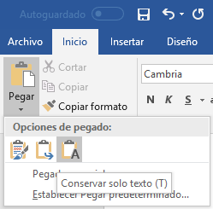
Figura 1. Opción “Conservar solo texto” en las “Opciones de pegado”
Los márgenes del texto, tal como se definen en Microsoft Word son:
- Margen izquierdo y derecho: 3 cm.
- Margen superior e inferior: 2,5 cm.
- Encabezado y pie de página: 1,25 cm desde el borde.
En ningún caso se pueden cambiar los márgenes del texto para ajustar el artículo a un número de páginas.

Estilos del artículo
Cada parte significativa de un artículo tiene definido su estilo en la plantilla: el estilo principal, el título el artículo, los autores, el resumen y las palabras clave, los títulos de secciones, las listas y las citas.

Estilo principal
El texto principal del artículo emplea el estilo “Normal” que está definido como:
- Fuente: Cambria.
- Tamaño: 11 pt.
- Estilo: normal.
- Alineación: justificada.
- Espaciado anterior: 0 pt.
- Espaciado posterior: 8 pt.
- Interlineado: sencillo.
En ningún caso se pueden cambiar los estilos del texto, como el tamaño o el interlineado, para ajustar el artículo a un número de páginas.

Título del artículo
El título del artículo emplea el estilo “Título”, disponible en la lista de estilos tal como se puede ver en la Figura 2.
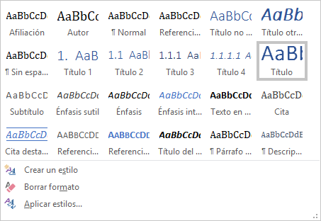
Figura 2. Estilo "Título" seleccionado en la lista de estilos
El estilo “Título” está definido como:
- Fuente: Calibri Light.
- Tamaño: 24 pt.
- Estilo: negrita.
- Alineación: centrada.
- Espaciado anterior y posterior: 24 pt.
- Interlineado: sencillo.
- Color: RGB(47, 84, 150).
El estilo del título no se puede modificar para destacar una parte con negrita, cursiva o cualquier otro formato.
No se escribe un punto al final del título.
El título del artículo no se debe escribir todo en mayúsculas. Tampoco se deben escribir en mayúsculas la primera letra de las palabras que normalmente no lo requieran. Por ejemplo, se debe escribir “Instrucciones de uso de la plantilla de la Revista Cátedra” y no “Instrucciones De Uso De La Plantilla De La Revista Cátedra” o mucho menos “INSTRUCCIONES DE USO DE LA PLANTILLA DE LA REVISTA CÁTEDRA”.

Título del artículo en otro idioma
El título del artículo en otro idioma emplea el estilo “Título otro idioma” que está definido como:
- Fuente: Calibri Light.
- Tamaño: 20 pt.
- Estilo: negrita y cursiva.
- Alineación: centrada.
- Espaciado anterior y posterior: 24 pt.
- Interlineado: sencillo.
- Color: RGB(47, 84, 150).
Para la escritura del título del artículo en otro idioma se deben seguir las normas de estilo adicionales definidas en la Sección 3.2.

Autores
El nombre del autor emplea el estilo “Autor” que está definido como:
- Fuente: Cambria.
- Tamaño: 14 pt.
- Estilo: normal.
- Alineación: derecha.
- Espaciado anterior: 6 pt.
- Espaciado posterior: 3 pt.
- Interlineado: sencillo.
La afiliación del autor emplea el estilo “Afiliación” que está definido como:
- Fuente: Cambria.
- Tamaño: 11 pt.
- Estilo: normal.
- Alineación: derecha.
- Espaciado anterior y posterior: 0 pt.
- Interlineado: sencillo.
El correo electrónico y el Open Researcher and Contributor ID (ORCID) del autor emplean el estilo “Afiliación” para el párrafo y el estilo “Hipervínculo” para el texto.
El estilo “Hipervínculo” está definido como:
- Fuente: la misma que la fuente predeterminada del texto relacionado.
- Tamaño: el mismo que el tamaño predeterminado del texto relacionado.
- Estilo: subrayado.
- Color: RGB(5, 99, 193).

Resumen y palabras clave
Los títulos de sección “Resumen”, “Palabras clave”, “Abstract” y “Keywords” emplean el estilo “Título no numerado” que está definido como:
- Fuente: Calibri Light.
- Tamaño: 16 pt.
- Estilo: normal.
- Alineación: izquierda.
- Espaciado anterior: 12 pt.
- Espaciado posterior: 0 pt.
- Interlineado: sencillo.
- Color: RGB(47, 84, 150).
No se escribe un punto al final de estos títulos de sección.
El texto de las secciones “Resumen”, “Palabras clave”, “Abstract” y “Keywords” emplea el estilo “Normal”.
El resumen en inglés debe tener el idioma inglés, británico o americano, seleccionado en Microsoft Word.

Títulos de secciones
Los títulos de secciones emplean los estilos “Título 1”, “Título 2” y “Título 3”, que están definidos de forma general como:
- Fuente: Calibri Light.
- Estilo: normal.
- Alineación: justificada.
- Interlineado: sencillo.
- Color: RGB(47, 84, 150).
Y de forma particular como:
- Título 1:
  - Tamaño: 16 pt.
  - Espaciado anterior: 12 pt.
  - Espaciado posterior: 0 pt.
- Título 2:
  - Tamaño: 13 pt.
  - Espaciado anterior: 2 pt.
  - Espaciado posterior: 0 pt.
- Título 3:
  - Tamaño: 12 pt.
  - Espaciado anterior: 2 pt.
  - Espaciado posterior: 0 pt.
El estilo del título de una sección no se puede modificar para destacar una parte con negrita, cursiva o cualquier otro formato.
No se escribe un punto al final del título de una sección.
El título de una sección no se debe escribir todo en mayúsculas. Tampoco se deben escribir en mayúsculas la primera letra de las palabras que normalmente no lo requieran. Por ejemplo, se debe escribir “Títulos de secciones” y no “Títulos De Secciones” o mucho menos “TÍTULOS DE SECCIONES”.
No se debe emplear un nivel de profundidad superior a tres porque dificulta la lectura y entendimiento del artículo. Los títulos de sección se numeran según su nivel de profundidad de la siguiente forma:
- Título 1: 1. Título
- Título 2: 1.1 Título
- Título 3: 1.1.1 Título
Los títulos de sección se numeran para facilitar su referencia en otras partes del documento. No se escribe un punto al final del título.
Los títulos de las secciones “Agradecimientos”, “Bibliografía” y “Autores” emplean el estilo “Título no numerado” que se ha definido en la Sección 3.5.
El uso correcto de los estilos para los títulos de sección se puede comprobar en el panel “Navegación”, opción “Títulos”, tal como se puede ver en la Figura 3.
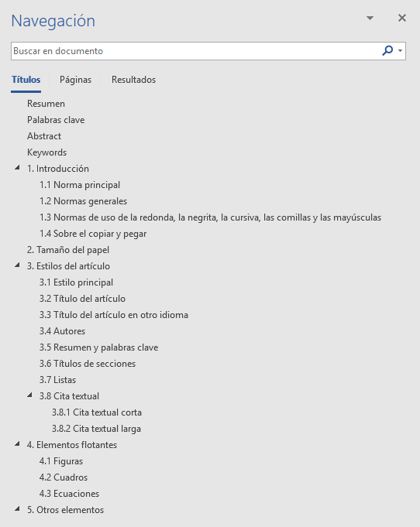
Figura 3. Panel “Navegación” con los títulos de sección de un documento

Listas
Las listas ayudan a resaltar los detalles principales de un texto, a la vez que lo hacen más atractivo visualmente, pero deben emplearse con moderación; si se llena un artículo con muchas listas, estas perderán su eficacia. Por tanto, no se debe recurrir a ellas para destacar cosas sin importancia.
Las listas numeradas deben seguir la siguiente secuencia según el nivel de profundidad:
- Nivel 1: un número arábigo con un punto, empezando desde “1”.
  - Nivel 2: una letra minúscula con un punto, empezando desde “a”.
    - Nivel 3: un número romano con un punto, empezando desde “i”.
Las listas no numeradas, también llamadas listas de viñetas o de topos, deben seguir la siguiente secuencia según el nivel de profundidad:
- Nivel 1: un cuadrado relleno.
  - Nivel 2: un círculo relleno.
    - Nivel 3: un círculo hueco.
Se pueden emplear listas destacadas, tanto numeradas como no numeradas. En una lista destacada, cada elemento de la lista aparece destacado en negrita y en el párrafo o párrafos siguientes se incluye la explicación del elemento. Por ejemplo, a continuación se corrigen algunos errores típicos en la escritura de artículos científicos:
- El prefijo se escribe unido a la palabra que acompaña.
Según Fundéu (2011a), “Los prefijos se escriben unidos a la palabra que acompañan (antivirus, supermodelo, anteayer, exmarido, vicepresidente, sobrealimentar, contraoferta, precandidato); por tanto, no son adecuadas las grafías en las que el prefijo aparece unido con un guion (vice-ministro, anti-mafia) o separado por un espacio en blanco (vice ministro, anti mafia)”. Sin embargo, existen algunas excepciones: “el prefijo se escribirá con guion cuando la siguiente palabra comience por mayúscula o sea un número”; “el prefijo irá separado solo si afecta a varias palabras que se comportan como una unidad”; y, “si se anteponen varios prefijos a varias palabras que se comportan como una unidad, estos irán separados entre sí y del grupo de palabras al que modifican”.
- La combinación “y/o” es una fórmula innecesaria.
Según Fundéu (2011c), “La fórmula y/o, calco del inglés and/or, resulta casi siempre innecesaria pues la conjunción o no es excluyente; por ello, y tal como indica el Diccionario panhispánico de dudas, se desaconseja su uso, «salvo que resulte imprescindible para evitar ambigüedades en contextos muy técnicos»”.
- El % se escribe separado de la cifra a la que acompaña.
Según Fundéu (2012a), “Cuando se escribe una cifra seguida de un símbolo, como el del porcentaje (%), lo recomendable es dejar un espacio de separación entre ambos”.
Cada elemento de una lista, aunque sea una sola palabra, debe empezar con mayúscula inicial y debe finalizar con un punto.
No se debe emplear un nivel de profundidad superior a tres en las listas porque dificulta la lectura y entendimiento del artículo.
No se recomienda usar listas en línea (en el texto), pero en el caso de ser necesarias se debe emplear el siguiente estilo: 1) primer elemento; 2) segundo elemento; 3) tercer elemento.

Cita textual
Una cita textual es una copia literal de un fragmento de la obra de otro autor. Para evitar que se considere un plagio, se deben identificar correctamente el autor y el origen del fragmento: además de indicar la obra del otro autor, se debe indicar el número de página en el que se encuentre el fragmento copiado. Si la obra no está organizada en páginas, como puede ser en el caso de una página web, se debe intentar indicar el número de párrafo en la que se encuentre el texto copiado.
Como se explica en la Sección 1.4, cuando se copie y pegue un texto que provenga de otro documento, por ejemplo, una página web u otro documento de Microsoft Word, se debe pegar con la opción “Conservar solo texto” para que no se pegue también el formato del documento de origen. Sin embargo, en el caso de una cita textual se debe mantener el destacado del texto original, como la negrita o la cursiva.
Se distinguen dos tipos de citas, la cita textual corta y la cita textual larga. También existe la paráfrasis, aunque no emplea un estilo especial para destacarla.

Cita textual corta
Una cita textual corta es aquella que tenga menos de 40 palabras y no sea un único párrafo completo (es decir, si la cita textual tiene menos de 40 palabras, pero es un párrafo completo, se debe tratar como una cita textual larga). El límite de menos de 40 palabras se toma de American Psychological Association (2010, pág. 170).
Una cita textual corta debe aparecer entre comillas dobles; si el texto que se cita incluye comillas, se deben emplear las comillas simples para ese texto incluido en la cita. Al principio o al final de la cita textual corta se debe indicar la fuente de esta.
Por ejemplo, lo siguiente es un fragmento que contiene las comillas simples porque el documento original emplea comillas dobles para destacar unas palabras: “Opening such paragraphs with a phrase like ‘as I have previously discussed’ will also alert readers to the status of the upcoming material” (American Psychological Association, 2010, pág. 16).
Se deben emplear las comillas tipográficas que se componen de una comilla de apertura (“) y una comilla de cierre (”). No se deben emplear las comillas rectas "…".
Como una cita textual corta ya tiene el destacado de las comillas, no es necesario añadir otro destacado como la cursiva.
Una cita textual corta no se debe escribir en un párrafo independiente, para eso existe la cita textual larga.

Cita textual larga
Cuando la extensión de una cita textual sea de 40 o más palabras o esté formada por uno o más párrafos, se debe emplear una cita textual larga que no se debe encerrar entre comillas. La cita textual larga se debe escribir en uno o varios párrafos independientes. Antes de la cita textual larga o al final de esta, en la propia cita, se debe indicar la fuente del texto.
El estilo empleado es “Cita” que está definido como:
- Fuente: Cambria.
- Estilo: normal.
- Alineación: justificada.
- Interlineado: sencillo.
- Espaciado anterior: 10 pt.
- Espaciado posterior: 8 pt.
- Sangría izquierda y derecha: 1,52 cm.
- Color: RGB(64, 64, 64).
Lo siguiente es un ejemplo de cita textual larga:
If the quotation comprises 40 or more words, display it in a freestanding block of text and omit the quotation marks. Start such a block quotation on a new line […] At the end of a block quotation, cite the quoted source and the page or paragraph number in parentheses after the final punctuation mark (American Psychological Association, 2010, pág. 171)

Paráfrasis
La paráfrasis es la “Explicación o interpretación amplificativa de un texto para ilustrarlo o hacerlo más claro o inteligible” (Real Academia Española y Asociación de Academias de la Lengua Española, 2014). En una paráfrasis se debe citar la fuente original en la que se basa la interpretación. Si se refiere a un texto completo no es necesario indicar un número de páginas, porque serían las mismas páginas que aparecen en la referencia bibliográfica; sin embargo, si se refiere a una parte concreta del texto sí que es necesario indicar las páginas concretas, como si se tratase de una cita textual.

Elementos flotantes
En algunos programas de edición de documentos, los elementos flotantes son aquellos que pueden variar su posición en un documento en función del texto situado a su alrededor. Normalmente, los elementos flotantes son las figuras, los cuadros y las ecuaciones.
Las figuras y cuadros deben tener un título que sea breve, pero a la vez descriptivo y explicativo del contenido de las figuras y cuadros. El título puede ocupar varias líneas de texto, pero se aconseja no superar las tres líneas. Las ecuaciones solo aparecen numeradas.
Debido a las limitaciones que presenta Microsoft Word en el manejo de los elementos flotantes, en la plantilla de la Revista Cátedra los elementos flotantes no deben ser realmente flotantes, deben estar insertados en línea con el texto. En la Figura 4 se muestran las “Opciones de diseño” que aparecen en Microsoft Word cuando se inserta una imagen, se debe seleccionar la opción “En línea con el texto”.
Los elementos flotantes se deben situar centrados respecto al ancho de la página y de forma que no queden espacios en blanco verticales exagerados en las páginas.
Los elementos flotantes se deben citar correctamente, como si fueran texto:
- Si el elemento flotante es de elaboración propia, no se debe incluir ninguna indicación.
- Si el elemento flotante está tomado directamente de otra obra sin ninguna modificación, al final del título del elemento se debe añadir “Fuente:” y la referencia bibliográfica correspondiente, incluyendo el número de página. Por ejemplo, la Figura 5 se ha copiado directamente del libro Writing science de Schimel (2012).
- Si el elemento flotante está tomado directamente de otra obra pero ha sido modificado o ha sido reelaborado desde cero (por ejemplo, se ha mejorado o se ha traducido), al final del título del elemento se debe añadir “Adaptado de:” y la referencia bibliográfica correspondiente, incluyendo el número de página. Por ejemplo, la Figura 6 es la misma que se muestra en la Figura 5, pero se ha traducido del inglés al español, por lo que se indica “Adaptado de:” en vez de “Fuente:”.
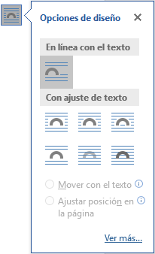
Figura 4. Menú contextual “Opciones de diseño” de una figura
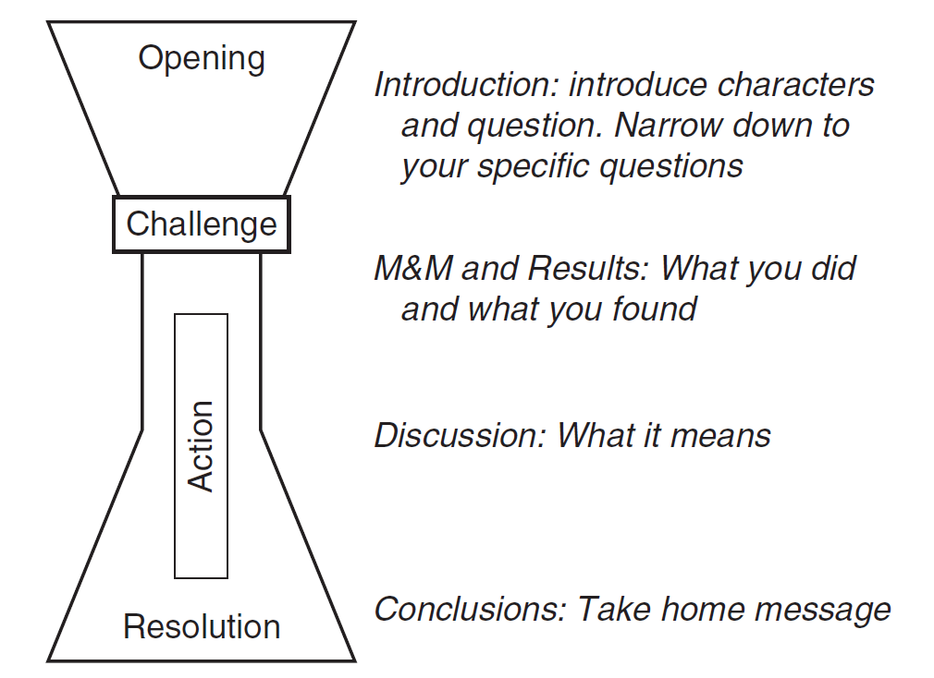
Figura 5. La estructura del reloj de arena de un artículo. Comienza con una apertura amplia, se estrecha con el desafío y la acción, y se ensancha de nuevo en la resolución. Fuente: (Schimel, 2012, pág. 33).

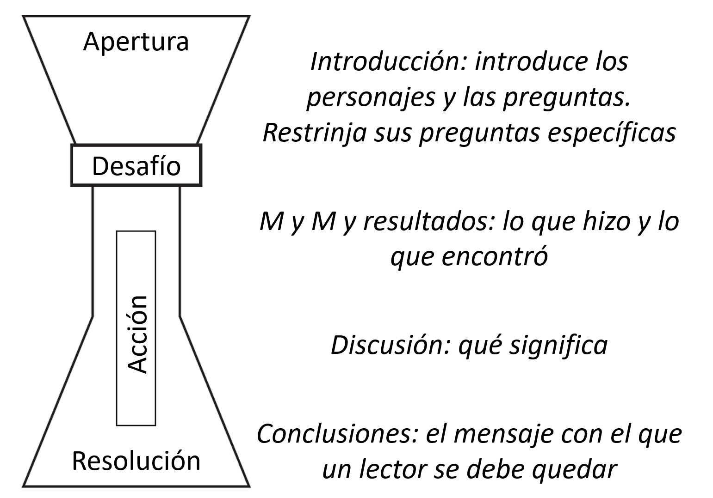
Figura 6. La estructura del reloj de arena de un artículo. Comienza con una apertura amplia, se estrecha con el desafío y la acción, y se ensancha de nuevo en la resolución. Adaptado de: (Schimel, 2012, pág. 33).

Figuras
Una figura puede ser una fotografía, un dibujo, una ilustración, un gráfico, un algoritmo, un fragmento de código, etc. Una tabla o cuadro (ver la Sección 4.2) no se debe tratar como si fuera una figura y mucho menos se debe insertar un cuadro directamente en el documento como una imagen.
Las figuras se deben mencionar y referenciar en el texto al menos una vez y, en la medida de lo posible, antes de que aparezcan. En la primera mención de una figura se debe proporcionar un resumen de su contenido y una explicación de su organización. La interpretación de la figura debe aparecer justo después de esta; sin embargo, si esto produce algún resultado negativo, como que la posición de la figura no sea la adecuada o que quede un espacio en blanco excesivo, se puede situar la interpretación después de la figura.
En la medida de lo posible, las figuras se deben situar en la parte superior o inferior de una página, nunca en medio de la página, con texto antes y después de la figura. Por ejemplo, en la Figura 7 se muestran en paralelo dos posibles páginas de un documento creado con la plantilla de esta revista. En la página de la izquierda, la figura está situada incorrectamente porque aparece en medio de la página, con texto antes y después; en la página de la derecha, la figura está situada correctamente porque aparece en la parte inferior de la página y solo hay texto antes de la figura.
El ancho de una figura no debe superar los límites establecidos para el texto, es decir, una figura nunca debe invadir los márgenes de la página. Una figura no debe ser más grande que una página y no debe situarse entre dos páginas.
En la medida de lo posible, el tipo de letra del texto de una figura debe ser Calibri Light o Cambria. Salvo cuando no sea realmente necesario leer el texto que contenga una figura (por ejemplo, cuando sea una captura de pantalla en la que lo importante es la distribución general de los contenidos en la pantalla y no el detalle concreto), el tamaño del texto debe ser suficientemente grande para que se pueda leer el texto sin dificultad.
El título de una figura debe situarse debajo de la figura y en la misma página, nunca en la página siguiente. El título de una figura emplea el estilo “Descripción” que está definido como:
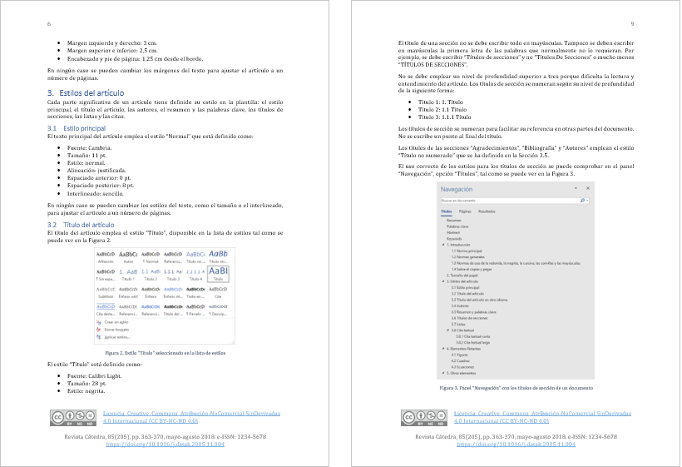
Figura 7. Ejemplo de posición de figuras en una página
- Fuente: Cambria.
- Tamaño: 9 pt.
- Estilo: normal.
- Alineación: centrada.
- Espaciado anterior: 6 pt.
- Espaciado posterior: 10 pt.
- Interlineado: sencillo.
- Color: RGB(68, 84, 106).
El título de la figura sirve como identificación y explicación de esta, por lo que la figura no debe incluir un título en ella.
La calidad de las figuras debe ser excelente. En las opciones de Microsoft Word de esta plantilla está activada la opción “No comprimir las imágenes del archivo”, tal como se muestra en la Figura 8. Esta opción no se debe modificar.
Se recomienda trabajar con imágenes con la máxima resolución posible y en el formato PNG o TIFF. El formato JPG o JPEG, muy común hoy en día, es un formato que logra altos niveles de compresión, pero a costa de reducir la calidad de las imágenes.
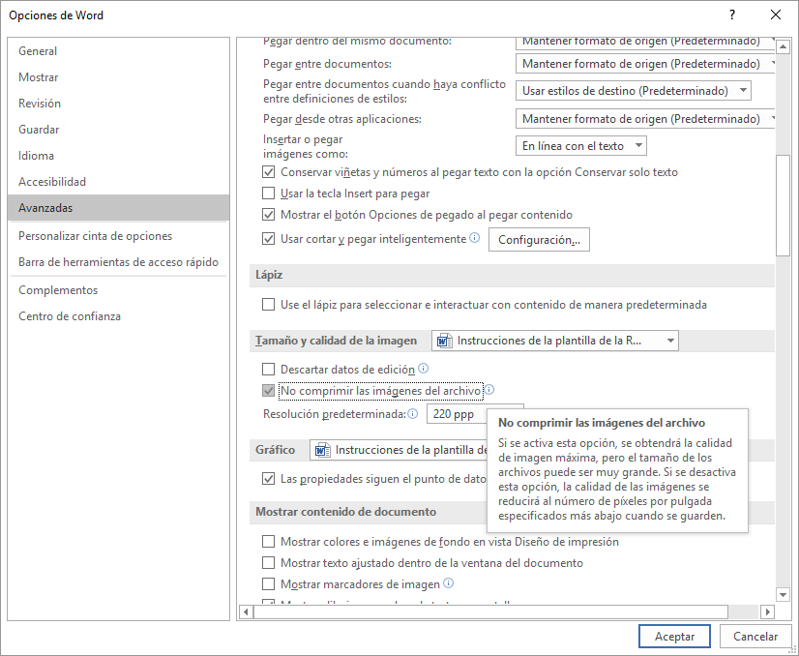
Figura 8. Opción “No comprimir las imágenes del archivo” seleccionada en “Opciones de Word”
Para incluir una referencia a una figura en el texto se debe emplear la función “Referencia cruzada” disponible en el menú “Referencias”. Si en algún momento de la edición de un artículo no aparece la numeración esperada en una referencia cruzada, se pueden actualizar todos los campos en un documento seleccionando todo el documento (normalmente Ctrl + E) y pulsando F9, tal como se explica en Actualizar campos.

Cuadros
En la cultura editorial anglosajona se emplea el término table para hacer referencia a la representación bidimensional, organizada en filas y columnas, de un conjunto de datos. En español es usual el empleo del término tabla como calco del inglés, pero la tradición recomienda el empleo del término cuadro. Por ello, en esta revista se opta por usar el término cuadro, que en el Diccionario de la lengua española de la Real Academia Española (2014) aparece con la siguiente acepción:
9. m. Conjunto de nombres, cifras u otros datos presentados gráficamente, de manera que se advierta la relación existente entre ellos.
Los cuadros se deben mencionar y referenciar en el texto al menos una vez y, en la medida de lo posible, antes de que el cuadro aparezca. Se debe proporcionar un resumen del contenido del cuadro y una explicación de su organización e interpretación. Por ejemplo, el Cuadro 1 está incluido en este artículo para mostrar como se referencia un cuadro.
En la medida de lo posible, los cuadros se deben situar en la parte superior o inferior de una página, nunca en medio de la página con texto antes y después de la figura. El ancho de un cuadro no debe superar los límites establecidos para el texto, es decir, un cuadro nunca debe invadir los márgenes de la página. En la medida de lo posible, un cuadro no debe ser más grande que una página y no debe situarse entre dos páginas.
El tipo de letra del texto de un cuadro debe ser Cambria, como el resto del texto del artículo. En la medida de lo posible, el diseño de un cuadro debe emplear únicamente líneas horizontales de separación, las líneas verticales se deben evitar.
El título de un cuadro debe situarse debajo del cuadro y en la misma página, nunca en la página siguiente. El título de un cuadro emplea el estilo “Descripción” y centrado.
El título de un cuadro sirve como identificación y explicación de este, por lo que el cuadro no debe incluir un título en él.

Encabezado de columna | Encabezado de columna | Encabezado de columna | Encabezado de columna | Encabezado de columna
Encabezado de fila | 123 | 123 | 123 | 123
Encabezado de fila | 56 | 11456 | 456 | 456
Encabezado de fila | 1789 | 33 | 789 | 789
Encabezado de fila | 123 | 1234 | 123 | 123
Encabezado de fila | 44 | 456 | 456 | 456
Encabezado de fila | 789 | 789 | 789 | 789
Cuadro 1. Ejemplo de cuadro

Ecuaciones
En la medida de lo posible, se debe emplear el editor de ecuaciones de Microsoft Word para crear las ecuaciones. Se debe evitar insertar las ecuaciones como imágenes.
Las ecuaciones se deben mencionar y referenciar en el texto al menos una vez y, en la medida de lo posible, antes de que la ecuación aparezca. Las ecuaciones se deben escribir centradas e identificadas con el título “Ecuación n”, tal como se puede ver en la Ecuación 1.
$$x=\frac{-b±\sqrt{b^{2}-4ac}}{2a}$$
Ecuación 1
El título de una ecuación debe situarse debajo del cuadro y en la misma página, nunca en la página siguiente. El título de una ecuación emplea el estilo “Descripción” y centrado. Los símbolos de una ecuación se deben definir antes de que aparezcan en la ecuación o inmediatamente después.

Bibliografía
Se recomienda el empleo de un gestor bibliográfico, como Mendeley o Zotero, para crear la bibliografía de un artículo. Si no se dispone de una herramienta específica, se puede emplear el gestor bibliográfico que incorpora Microsoft Word. No se recomienda crear la bibliografía y las citas a mano por la cantidad de errores que se suelen producir.
Por ejemplo, en la Figura 9 se muestra la ventana principal del “Administrador de fuentes” de Microsoft Word, que está disponible a través del menú “Referencias”. A través de esta ventana se pueden seleccionar las fuentes para el documento actual y se pueden crear fuentes nuevas.
El gestor bibliográfico de Microsoft Word presenta ciertas limitaciones que se deben resolver a mano. Por ejemplo, cuando se citan dos o más trabajos de unos mismos autores y de un mismo año, Microsoft Word no numera automáticamente el año como “2018a, 2018b, 2018c, …” para que las referencias se diferencien, se debe corregir a mano.

Otros elementos

Encabezado y pie de página
Los autores de un artículo no deben modificar el encabezado y el pie de página definidos en esta plantilla. Su contenido será establecido por el equipo técnico de la Revista Cátedra en la versión final del artículo.

Notas al pie de página
Se permite el uso de las notas al pie de página, pero no se debe abusar de su uso ya que entorpecen el ritmo de lectura de un documento. En las notas al pie de página se debe indicar información adicional que no sea esencial para comprender el texto principal.

Referencias cruzadas
Cuando se quiera hacer referencia a una sección, una figura, un cuadro o una ecuación, se debe emplear la opción “Referencia cruzada” disponible en el menú “Referencias”. El nombre del elemento referencia se debe escribir en mayúsculas. Por ejemplo, en la Figura 10 se muestra la ventana “Referencia cruzada” de Microsoft Word y la palabra “figura” se ha escrito en mayúscula por ser una referencia.

Enlaces
Los enlaces, también llamados vínculos o hipervínculos, deben emplear el estilo “Hipervínculo”.
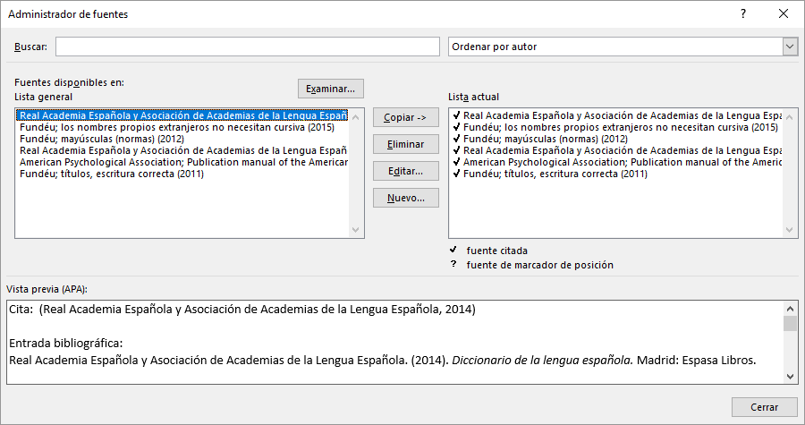
Figura 9. Ventana principal del “Administrador de fuentes” del menú “Referencias”
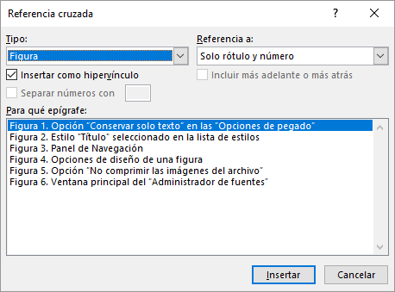
Figura 10. Inserción de una referencia cruzada

Agradecimientos
Esta sección del artículo es opcional.

Referencias bibliográficas
American Psychological Association. (2010). Publication manual of the American Psychological Association (6 ed.). Washington, DC: American Psychological Association.
Fundéu. (2011a). prefijos: cuatro claves para una buena redacción. Recuperado el 25 de junio de 2018, de https://www.fundeu.es/recomendacion/prefijos-cuatro-claves-para-una-buena-redaccion-817/
Fundéu. (2011b). títulos, escritura correcta. Recuperado el 25 de junio de 2018, de https://www.fundeu.es/recomendacion/titulos-escritura-correcta/
Fundéu. (2011c). y/o, fórmula innecesaria. Recuperado el 25 de junio de 2018, de https://www.fundeu.es/recomendacion/yo-formula-innecesaria-1021/
Fundéu. (2012a). el % se escribe separado de la cifra a la que acompaña. Recuperado el 25 de junio de 2018, de https://www.fundeu.es/recomendacion/el-se-escribe-separado-de-la-cifra-a-la-que-acompana-802/
Fundéu. (2012b). mayúsculas (normas). Recuperado el 25 de junio de 2018, de https://www.fundeu.es/consulta/normas-sobre-uso-de-mayusculas-27610/
Fundéu. (2015). los nombres propios extranjeros no necesitan cursiva. Recuperado el 25 de junio de 2018, de https://www.fundeu.es/recomendacion/nombres-propios-extranjeros-cursiva/
Real Academia Española y Asociación de Academias de la Lengua Española. (2010). Ortografía de la lengua española. Madrid: Espasa Libros.
Real Academia Española y Asociación de Academias de la Lengua Española. (2014). Diccionario de la lengua española. Madrid: Espasa Libros.
Schimel, J. (2012). Writing science : how to write papers that get cited and proposals that get funded. New York: Oxford University Press.

Autores
SERGIO LUJÁN-MORA obtuvo su título de Doctor en Ingeniería Informática por el Departamento de Lenguajes y Sistemas Informáticos de la Universidad de Alicante (España) en 2005. Obtuvo el título de Ingeniero en Informática en la Universidad de Alicante en 1998 y el título de Ingeniero Técnico en Informática de Sistemas por la Universidad de Alicante en 1997.
Actualmente es profesor titular del Departamento de Lenguajes y Sistemas Informáticos de la Universidad de Alicante. Es editor jefe de la Revista Cátedra de la Facultad de Filosofía, Letras y Ciencias de la Educación de la Universidad Central del Ecuador. Es presidente del Comité de Programa de International Conference On Information Systems and Computer Science (INCISCOS) organizado por la Universidad Tecnológica Equinoccial (Ecuador). Sus principales temas de investigación incluyen las aplicaciones web, el desarrollo web, la accesibilidad web y la usabilidad web. En los últimos años, se ha centrado en el aprendizaje en línea (e-learning), los cursos masivos y abiertos en línea (Massive Open Online Courses, MOOC), los recursos educativos abiertos (Open Educational Resources, OER) y los videojuegos accesibles. Es autor de varios libros y numerosos artículos publicados en varias conferencias (ER, UML, DOLAP) y revistas de alto impacto (DKE, JCIS, JDBM, JECR, JIS, JWE, IJEE, UAIS).
VERÓNICA SIMBAÑA-GALLARDO obtuvo su título de Magíster en Literatura Hispanoamericana y Ecuatoriana por la Facultad de Comunicación, Lingüística y Literatura de la Pontificia Universidad Católica del Ecuador (Ecuador) en 2015. Obtuvo el título de Magíster en Educación Superior y Equidad de Género por la Facultad de Filosofía, Letras de Ciencias de la Educación de la Universidad Central del Ecuador (Ecuador) en 2007. Obtuvo el título de Especialista en Diseño y Gestión de Proyectos Educativos y Sociales con Enfoque de Género por la Facultad de Filosofía, Letras y Ciencias de la Educación de la Universidad Central del Ecuador en 2007. Obtuvo el título de Licenciada en Ciencias de la Educación, Profesora de Enseñanza Media en la Especialización de Ciencias del Lenguaje y Literatura por la Facultad de Filosofía, Letras y Ciencias de la Educación de la Universidad Central del Ecuador en 2002.
Actualmente es profesora titular de la Facultad de Filosofía, Letras y Ciencias de la Educción de la Universidad Central Ecuador. Es articulista y miembro del Consejo Internacional de Revisores de Revista Sophia de la Universidad Politécnica Salesiana (Ecuador). Es editora jefa de la Revista Cátedra de la Facultad de Filosofía, Letras y Ciencias de la Educación de la Universidad Central del Ecuador. Sus principales temas de investigación incluyen la didáctica de la literatura, el desarrollo de estrategia metacognitivas para mejorar el nivel de comprensión lectora, estrategias de análisis literario a través del estudio de métodos textuales descriptivos como el formalismo, estructuralismo, estilística y hermenéutica. Es autora de capítulos de libros y artículos publicados en revistas de alto impacto (Emerging Source Citation Index, Scopus, Latindex, Redalcy, Scielo).

Declaración de autoría-CRediT
SERGIO LUJÁN-MORA: estado de la cuestión, conceptos relacionados, metodología, validación, análisis de datos, redacción- primer borrador.

VERÓNICA SIMBAÑA-GALLARDO: estado de la cuestión, conceptos relacionados, análisis de datos, organización e integración de datos recopilados, conclusiones, redacción final y edición.

https://www.fundeu.es/
https://orcid.org/
https://goo.gl/fW66cE
“Los títulos de las obras de creación —libros, películas, cuadros, esculturas, piezas musicales, programas radiofónicos o televisivos…— se escriben, como recuerda la reciente Ortografía de la lengua española, en cursiva y con inicial mayúscula solo en la primera palabra y en los nombres propios, si el título incluye alguno: Cien años de soledad, La decisión de Sophie, El nacimiento de Venus…” (Fundéu, 2011b).
https://goo.gl/bhBmHn

